Nemzetközi orvostudományi konferencia Győrött: fókuszban a betegségeket követő visszatérés a sportba
A Magyar Labdarúgó Szövetség Orvosi Bizottsága a Széchenyi István Egyetemmel közösen rendezi meg a „SPEED 2026 – Sport egészségtudatosan és digitálisan” konferenciát január 23–24-én Győrben. A rangos orvostudományi eseményen főként a kardiológiai és a neurológiai betegségek utáni rehabilitáció, a sportba való visszatérés, valamint az ezt segítő okoseszközök és mesterségesintelligencia-alapú mérési megoldások kerülnek a középpontba. Az előadók az adott szakterületek véleményformáló személyiségei, mint például az Európai Labdarúgó Szövetség (UEFA) fő tudományos tanácsadója vagy az Európai Kardiológusok Társaság (ESC) Sportbizottságának vezetője. A programra orvosokat, egészségügyi és sportszakembereket, illetve a témában érintett érdeklődőket egyaránt várnak.
Dr. Szelid Zsolt, a Széchenyi István Egyetem Egészség- és Sporttudományi Kar Sportmedicina és Digitális Egészségtudományi Tanszékének vezetője a Magyar Labdarúgó Szövetség Orvosi Bizottságának elnökeként hosszú ideje foglalkozik az egészségügyi problémák sportot érintő kérdéseivel. Kardiológus és sportorvostan szakorvosként sokan fordulnak hozzá, hogy szívet vagy idegrendszert érintő betegségekkel milyen mozgásformát válasszanak, vagy hogyan térjenek vissza a sportoláshoz. A téma nemcsak az élsportolókat érinti, hanem nagy létszámban azokat az amatőr sportolókat is, akik valamilyen nehézséggel küzdve szeretnének egészségtudatosan és biztonságosan mozogni – gyermekeket, felnőtteket és időseket egyaránt.
Ennek jegyében hívta életre a „SPEED 2026 – Sport egészségtudatosan és digitálisan” elnevezésű konferenciát a Magyar Labdarúgó Szövetség Orvosi Bizottsága. A szervezet a Széchenyi-egyetemmel karöltve rendezi meg a nemzetközi orvostudományi fórumot Győrben, az ETO Park Hotelben január 23–24-én. „Azt mindannyian tudjuk, hogy sérülés után az érintett személy nem tud sportolni, rehabilitációra van szüksége, mert fáj valamije. De mi történik akkor, ha valakinek olyan betegsége van, ami nem fáj rögtön? Például magas a vérnyomása, szívinfarktusa vagy agyvérzése volt, esetleg cukorbeteg? Hogyan tudnak ők visszatérni a sportba, milyen szempontokat kell figyelembe venniük? Ezekre a kérdésekre adunk választ a program során külföldi és hazai szakértők segítségével, akik az élsportból tanult módszerekről, mérési technikákról és egyedülálló kutatási eredményekről beszélnek majd az érdeklődőknek” – vázolta fel dr. Szelid Zsolt főszervező. Kiemelte: a program cukorbeteg vagy szívbeteg gyermekek sportolásáról szóló részét (Kis páciensek sportja – mit szabad, mire és mivel figyeljük?) online is közvetíteni fogják annak érdekében, hogy az érintett szülők minél többen tudjanak becsatlakozni és tanulni az elhangzottakból.
Dr. Szelid Zsolt elárulta: a konferencia keretében indítják el az UEFA úgynevezett „Get trained save lives” kampányát, amelynek célja, hogy a klubokban és egyesületekben szükség esetén a munkatársak, a stáb és maguk a játékosok is felkészültek legyenek egy sikeres újjáélesztés megkezdésére. „Ismerjük a súlyos esetet, amikor 2021-ben a dán játékos, Christian Eriksen meccs közben meghalt, majd az UEFA készenléti stáb sikeresen élesztette újjá, és azóta is sikeres sportoló. A biztonságos sporthoz tehát a hatékony megelőzés mellett a sportoló közvetlen környezetében lévő személyeknek is hatalmas felelősségük van. A kampány hazai indításával ezt a biztonságot akarjuk megadni a sportolóknak” – szögezte le.
A konferencia fókuszában két téma áll: a kardiológiai betegségek mellett a neurológiai betegségek lesznek középpontban, elsősorban az amatőr sportolók körében. Az erős orvostudományi jelleg mellett a technológiai is nagy szerepet kap, a résztvevők a legújabb fejlesztéseket is megismerhetik a megbízható személyes eszközöktől kezdve a diagnózis pontosításához szükséges mesterségesintelligencia-alapú informatikai megoldásokig. A Széchenyi István Egyetem egészségtudományi fejlesztései és kutatásai is bemutatkoznak: szó lesz többek között az intézmény Digitális Fejlesztési Központjának közreműködésével fejlesztett telerehabilitációs platformról, az ETO FC Győr futballcsapat által a kiválasztásban alkalmazott, az egyetemmel közösen fejlesztett digitális monitorozási rendszerről vagy épp dr. Stephens-Sarlós Erzsébet primitív reflexeketés mozgástérintő kutatásairól.
Az eseményen a nemzetközi orvostudományi szféra olyan elismert alakjai is előadnak, mint az egyesült államokbeli Princeton Egyetem professzora, dr. Nicole Avena, aki a sporttáplálkozás témáját dolgozza fel, vagy dr. Verhagen Evert, az UEFA fő tudományos tanácsadója, aki a betegség utáni visszatérés monitorozásáról beszél majd a futballra fókuszálva. A résztvevők az angol nyelvű plenáris programban a sportkardiológia és a technológiavezérelt egészségtámogatás témáját járhatják majd körbe, a szekciók során pedig részletes betekintést nyerhetnek többek között a szívbetegségek, az adottságok – például diabétesz, testösszetétel, női sajátosságok –, a neurológiai betegségek és a digitális megelőzés módszereinek témaköreibe. A kétnapos fórum sokszínűségét mutatja, hogy a hazai felsőoktatási intézmények és kórházak véleményformáló szakértőinek plenáris előadásai mellett a doktori tanulmányokat folytató hallgatók is lehetőséget kapnak tudományos eredményeik bemutatására.
„A sportirányításban kiemelten fontosnak tartjuk azokat az eseményeket, ahol lehetőség van a tudásmegosztásra, hogy akár nemzetközi szinten is tanulhassunk a legjobb gyakorlatokból. Ezért nagy öröm számomra, hogy a Széchenyi István Egyetem és az MLSZ szervezésében megvalósul ez a konferencia. A sport hozzájárulása az egészséges életmódhoz közismert, ezért Sportoló Nemzet Programunkon és más kezdeményezéseinken keresztül is igyekszünk mindent megtenni, hogy minél több honfitársunk életének legyen része a rendszeres mozgás, ezáltal egy egészségesebb társadalomban élhessünk. Azonban a sportegészségügy napjainkra nemcsak a közösségi, hanem a versenysport kapcsán is kulcsterületté vált, ahol a legfrissebb tudás elsajátítása elengedhetetlen ahhoz, hogy a jövőben is eredményesek maradjunk. Nem véletlenül kap kiemelt szerepet LA10 Programunkban is. Bízom benne, hogy a SPEED 2026 konferencián elhangzó előadások a sportcsalád minden szereplője számára hasznosak lesznek” – fogalmazott dr. Schmidt Ádám sportért felelős államtitkár.
A konferenciára elsősorban orvosokat, egészségügyi szakembereket, orvostudománnyal foglalkozó kutatókat és sportszakembereket várnak, azonban az esemény nyitott az érdeklődők számára, legyenek azok érintett szülők, sportban tevékenykedő, támogató szerepkörben dolgozók vagy amatőr sportolók. A SPEED 2026 regisztrált szakorvosi továbbképzés az OFTEX-rendszerben – a részvételért 32 pont jár –, ezért szakorvosok számára az esemény teszttel zárul. Az eseményről bővebb információ a konferencia weboldalán található, ahol a regisztrációval kapcsolatos tudnivalókról is olvashatnak az érdeklődők.
Sajtókapcsolat:
- Hancz Gábor, igazgató
- Kommunikációért és Sajtókapcsolatokért Felelős Igazgatóság
- +36 96 503 400/3788
- hancz.gabor@sze.hu
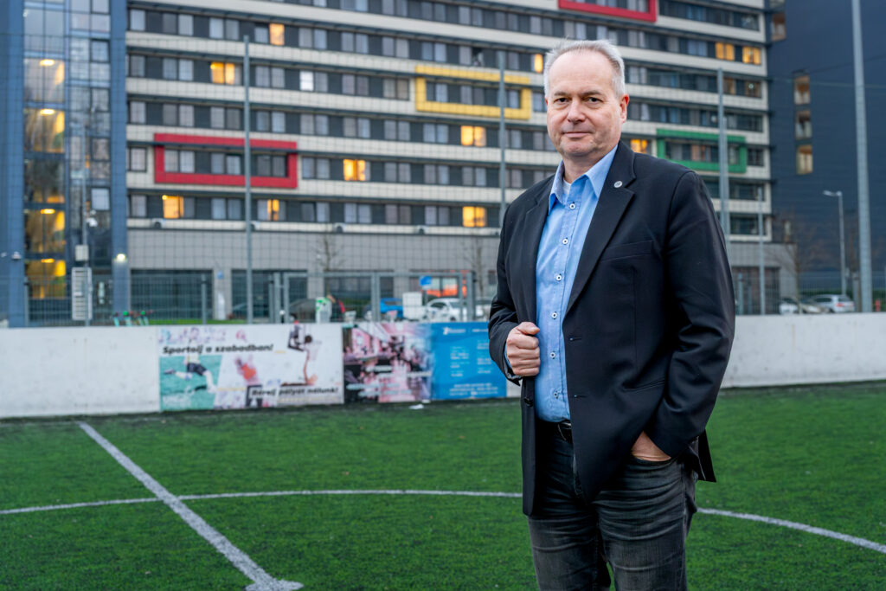 | © Fotó: Adorján András/Széchenyi István Egyetem
Eredeti tartalom: Széchenyi István Egyetem
Továbbította: Helló Sajtó! Üzleti Sajtószolgálat
Ez a sajtóközlemény a következő linken érhető el:

